**Jed商品管理后台管理系统**

**概要设计**

**苏州易和物联信息技术有限公司**

**2019年01月**

目 录

1引言 3

1.1编写目的 3

1.2背景 3

1.3定义 3

1.4参考资料 3

2智慧零售后台管理系统 4

2.1系统运行环境 4

2.2系统架构图 5

2.2.1架构图 5

2.4网络结构图 6

2.4.1结构图 6

2.5系统业务流程 6

2.6系统功能框架图 7

2.7 企业基础信息管理 7

2.7.1品牌管理 7

2.7.2片区管理 8

2.7.3门店管理 9

2.7.4用户管理 10

2.8 货品管理 11

2.8.1货品基础信息 11

2.8.1.1颜色管理 11

2.8.1.3分类管理 12

2.8.1.4尺码管理 12

2.8.1.5自定义属性管理 13

2.8.1.6补货管理 13

2.8.1.7销售指标管理 14

2.8.2商品管理 14

2.8.3调拨管理 14

2.8.4单品画像 17

2.9预警管理 18

2.9.1预警单的功能 18

2.9.2预警参数 18

2.9.3预警内容 19

2.9.3.1上货预警 19

2.9.3.2畅销预警 19

2.9.3.3滞销预警 20

2.9.3.4 平销并货预警 20

2.9.3.5单品生命周期预警 21

3.1在线沟通 21

# 1引言

## 1.1编写目的

* 本文档用于定义并描述jed商品管理后台所有系统的功能、业务流程等。
* 开发人员在研发时阅读。

## 1.2背景

说明：

## 1.3定义

* 系统采用B/S方式开发服务端；
* 数据接口由Java编写；

## 1.4参考资料

# 2智慧零售后台管理系统

## 2.1系统运行环境

* + 网络环境

系统采用云服务部署的方式，在云端部署所有货品、厂商等数据信息，同时在云端网站发布服务器中部署数据接口程序，本地采用APP方式以无线网络访问每个权限内的数据；

* + 数据库

云端数据库：云端数据库因要处理大量的随机I/O请求和数据传送，同时提供各种数据分析服务，因此采用性能强大的SqlServer数据库；

## 2.2系统架构图

## 2.2.1架构图



系统以APP方式展示每个生产工厂设计的最新款鞋子信息、爆款鞋子信息、推荐款鞋子信息，同时展示每双样鞋的客户评价等信息；

系统可通过第三方支付进行真实的订货工作，也可以通过虚拟订货完成样鞋发货等工作

云端部署数据接口及数据库服务供APP端使用，同时部署sqlserver数据库作为云数据库；

## 2.4网络结构图

## 2.4.1结构图



## 2.5系统业务流程

业务流程图

## 2.6系统功能框架图



## 2.7 企业基础信息管理

登录后台的企业用户为订货平台的企业管理员用户，账号由超级管理员创建，用户登录后可维护自己的企业基础信息；

## 2.7.1品牌管理

1. 以列表方式展示企业存在的多个品牌；
2. 提供用户新增、修改、删除品牌操作；
3. 提供用户对企业基本信息的编辑操作，编辑企业名称和企业备注、公司地址；
4. 品牌信息包括品牌名称、品牌简介；

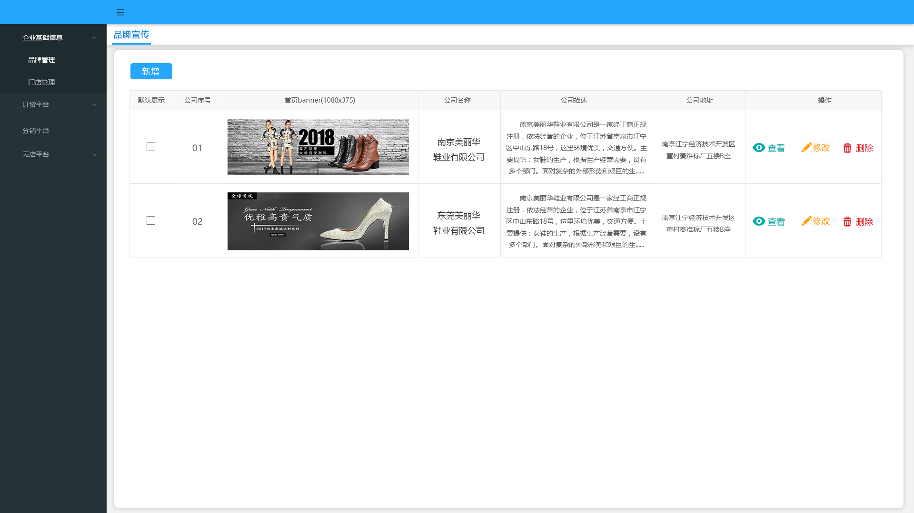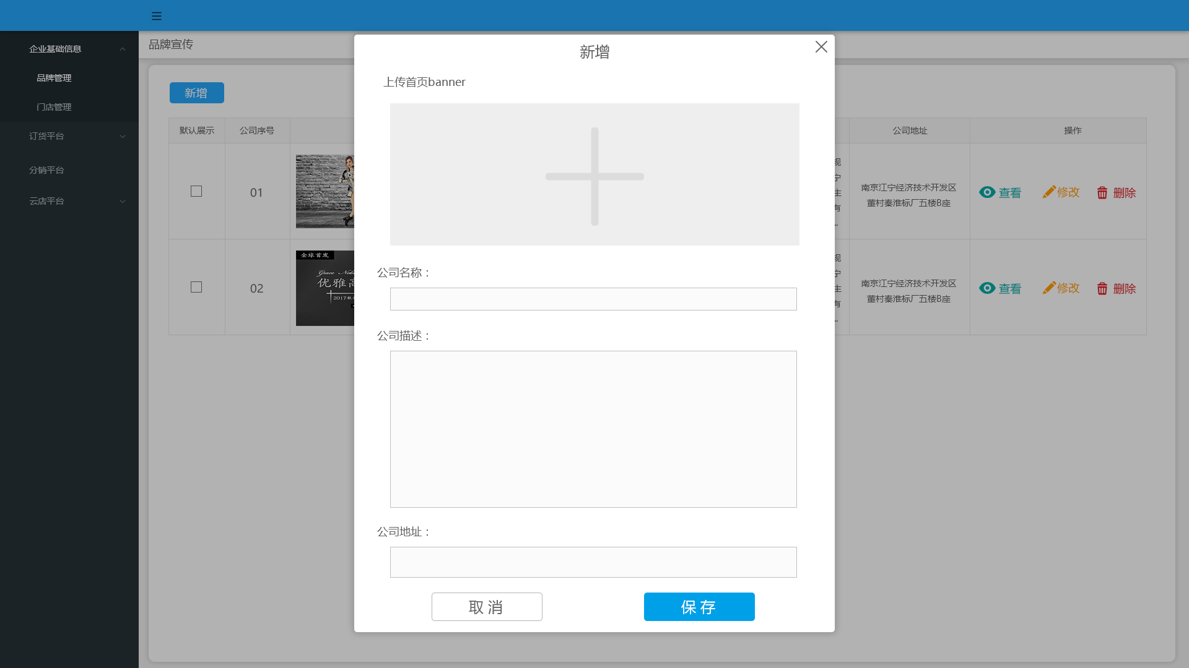

## 2.7.2片区管理

1. 以树形结构的方式展示公司的所有片区及片区下所有店铺；
2. 默认存在所有区域节点；
3. 提供右键所有区域节点新增片区功能，片区基本信息包含：大区名称。如公司没有片区则需要建立一个默认片区节点；
4. 提供右键片区节点新增、修改、删除店铺的功能，店铺基本信息包含：店名。提供点击节点以列表的方式展示节点内容；

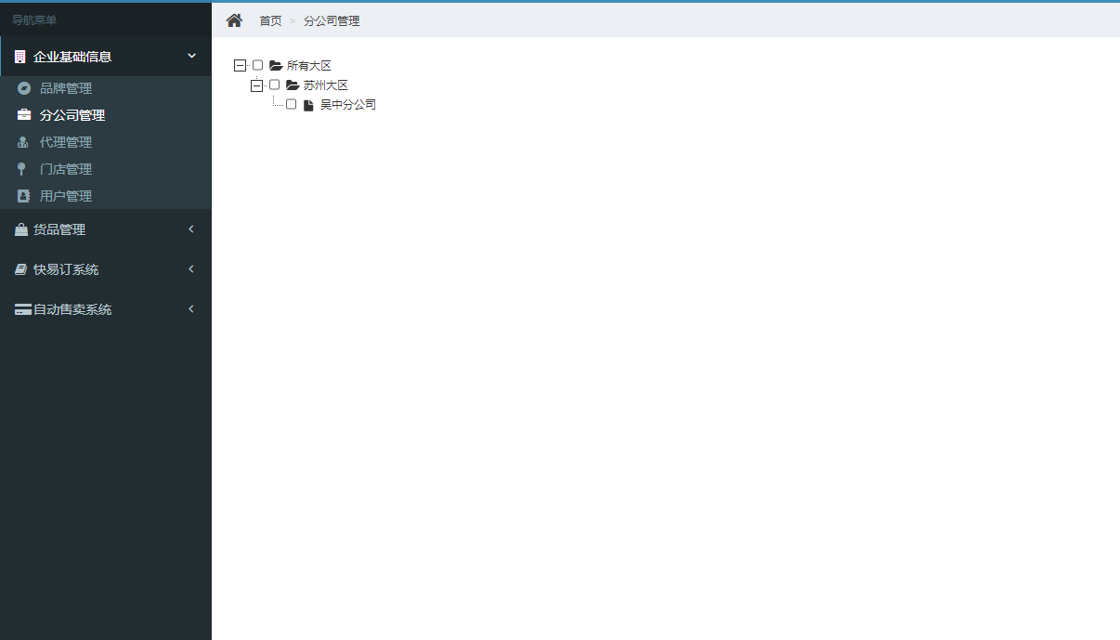

## 2.7.3门店管理

1. 提供以树形结构的方式展示门店所属的所有区域；
2. 区域树形结构以二级的方式展示，第一级为所有区域，右键所有区域可提供新增区域功能，新增区域时以弹出框的方式输入区域名称，新增的区域为第二级区域；
3. 第二级区域右键提供编辑区域和删除区域功能，编辑区域则提供修改区域名称；删除区域则删除本区域，如本区域下存在门店则无法删除；
4. 点击每个区域以列表方式展示此区域所有门店，点击所有区域展示所有门店；
5. 提供用户新增、修改、删除门店功能；
6. 门店展示信息包含门店名称、门头图片、编号、地址、经度、纬度、门店类型、所属分公司、所属区域、备注；
7. 新增门店时提供通过用户输入的门店地址进行定位确认经纬度功能；
8. 新增门店是门店类型选择提供：直营供选择；
9. 通过ERP同步实现；并设定“开启”功能键。

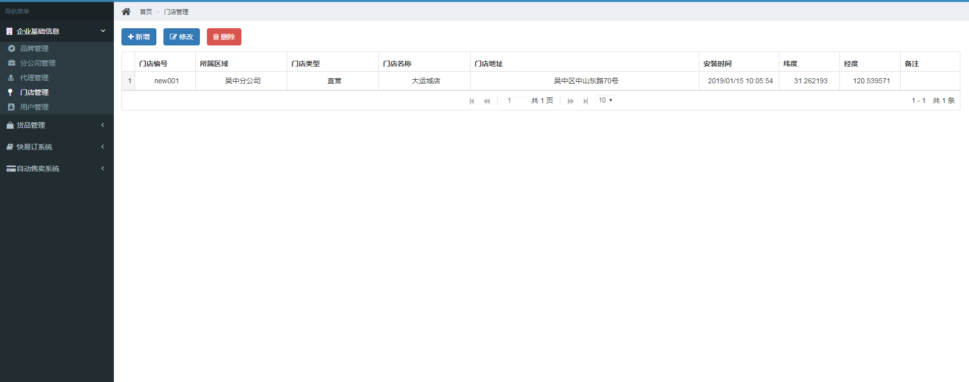

## 2.7.4用户管理

用户管理分为：管理员用户、总部用户、门店用户的管理；

1. 管理员用户为系统管理员增加，
2. 总部用户、门店用户为本系统管理员用户增加；
3. 系统提供新增、修改、删除用户、停用用户功能；
4. 用户信息包括账号名称、用户名、手机号码、密码；
5. 管理员可以对每个用户权限进行控制，权限包含前端、后台所有的板块、菜单功能；
6. 同角色用户的权限相互之间可以做拷贝。
7. 不同角色的用户分区域管理

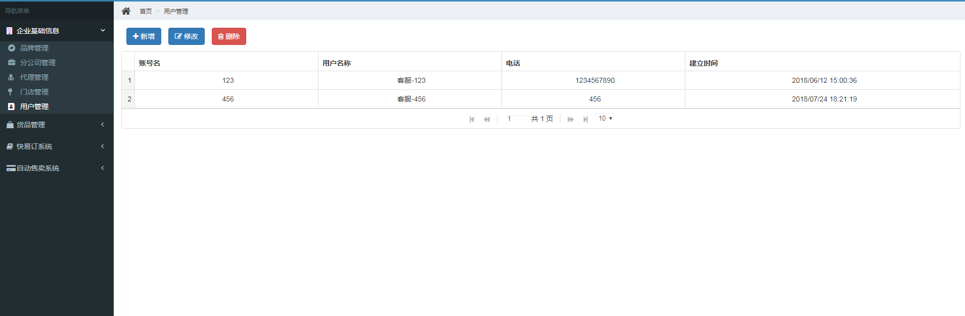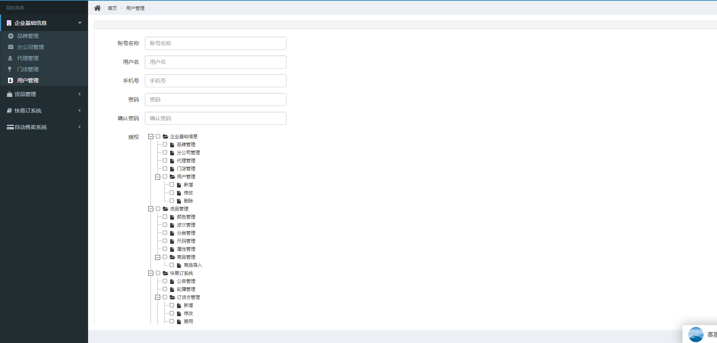

## 2.8 货品管理

## 2.8.1货品基础信息

## 2.8.1.1颜色管理

1. 提供用户新增、修改、删除颜色功能；
2. 颜色基本信息包含：颜色编码、颜色名称；
3. 提供用户通过Excel导入颜色功能；
4. 提供用户颜色导入模板下载功能；
5. 如果用户ERP存在颜色数据，可通过同步ERP的方式获取颜色数据；

**2.8.1.2年份、季节管理**

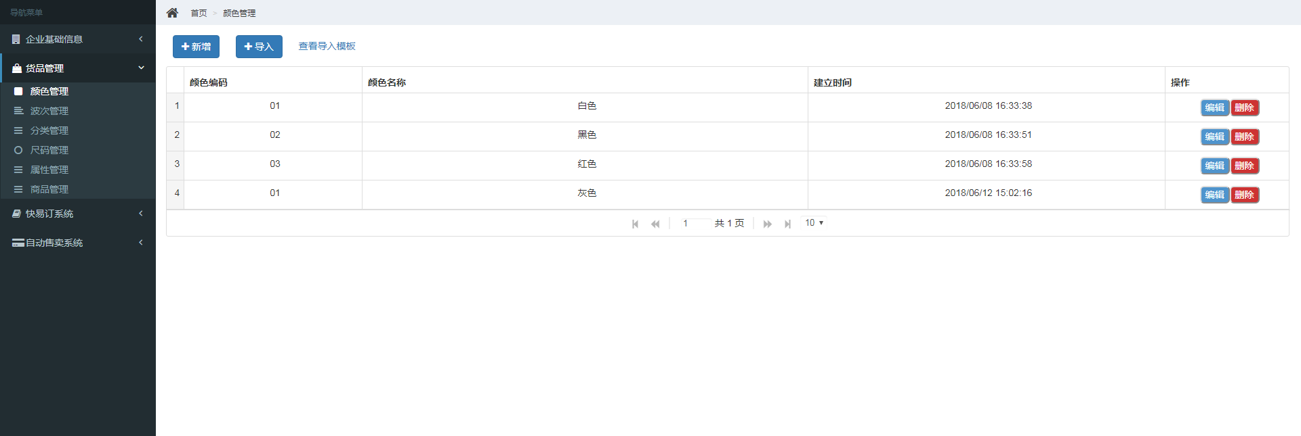

1. 提供用户新增、修改、删除年份、季节的功能；
2. 如用户ERP存在年份、季节信息可以通过同步ERP的方式获取数据；

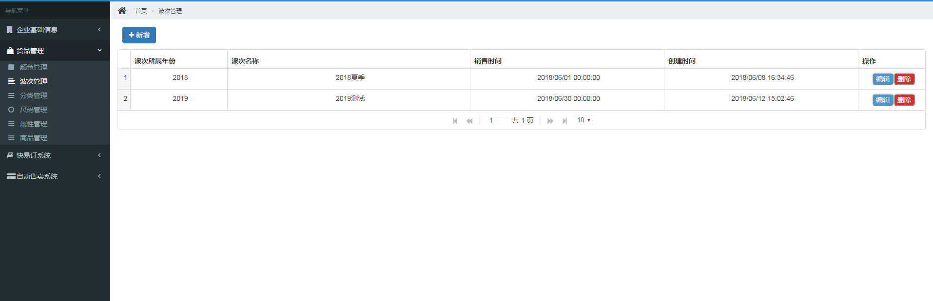

## 2.8.1.3分类管理

1. 提供以树形列表展示所有分类信息的功能；
2. 提供用户新增、修改、删除每一个分类的功能；
3. 分类最多设置5级；但不需要子集必须到5级
4. 提供用户对每个分类在APP端是否显示的设置功能；
5. 如果用户ERP包含分类数据则可通过同步ERP的方式获取分类信息；

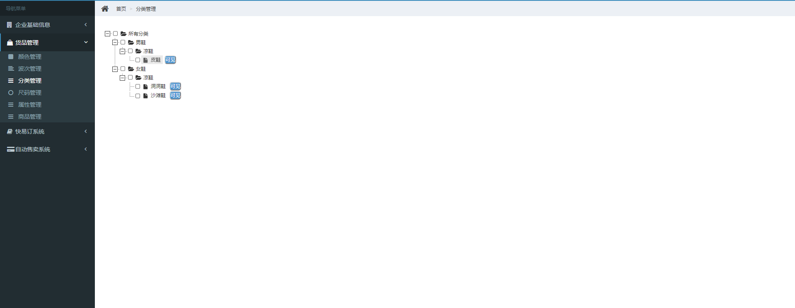

## 2.8.1.4尺码管理

1. 提供用户新增、修改、删除尺码功能；
2. 尺码基本信息包含：尺码编号、尺码名称；
3. 提供用户通过Excel导入尺码功能；
4. 提供用户从尺码导入模板下载功能；
5. 如果用户ERP存在尺码数据可通过同步ERP的方式获取尺码数据；

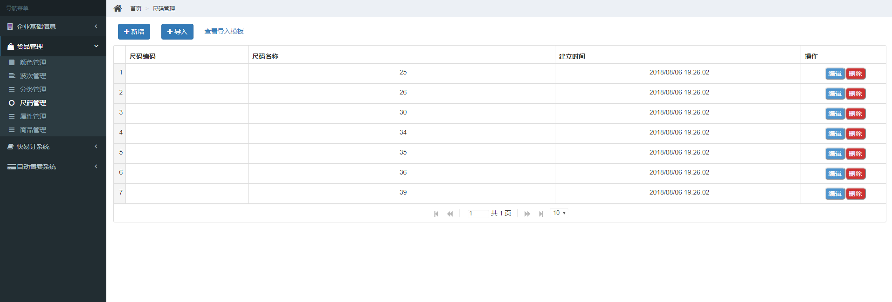

## 2.8.1.5自定义属性管理

属性为鞋子的基础信息，如材质等，通过属性管理对每个企业生产的鞋子做不同的属性定义；

1. 提供自定义属性名称功能，供用户在默认的20个自定义属性名称框内填写针对企业的属性名称；
2. 每个自定义属性名称可以做前端APP是否可见设置；
3. 每个自定义属性可以自定义多个属性值，用于展示；
4. 如果用户ERP中存在货品属性，则可以通过同步ERP的方式获取数据

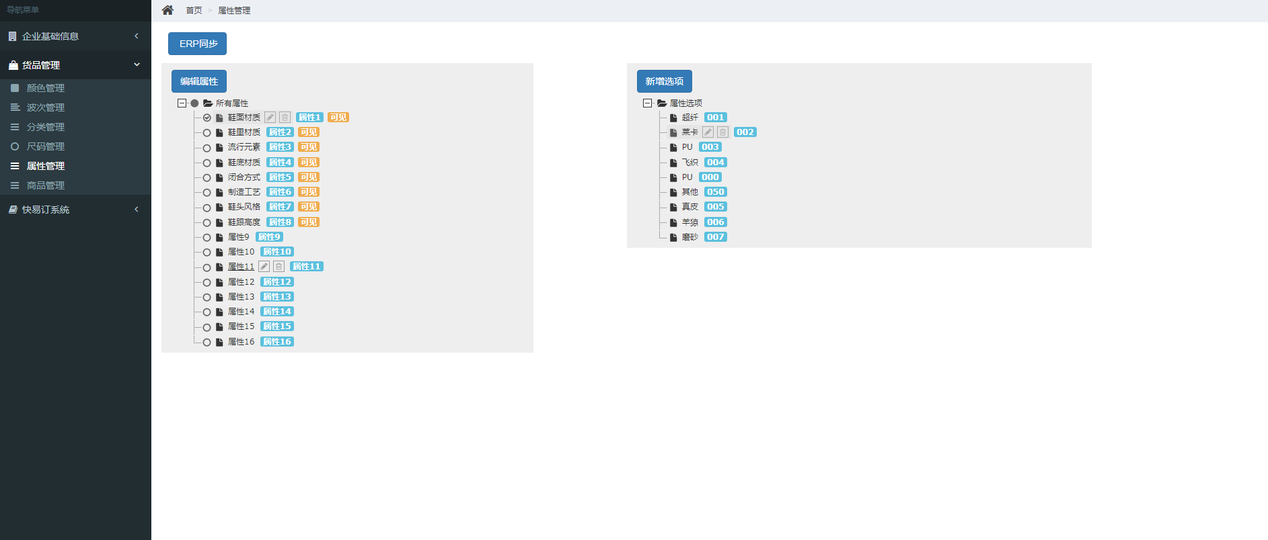

## 2.8.1.6补货管理

1. 提供通过导入Excel进行补货计划录入功能；
2. 导入的EXCEL包含的信息为：货号、补货数量、预计到货时间；
3. 以树形结构的方式展示补货时间，补货时间为当前此excel录入的时间，精确到分钟；
4. 通过点击每次的补货时间的方式，获取本次补货的明细，以表格的方式展示明细，展示信息包含：货号、补货数量、补货时间、预计到货时间、最后一次入库时间、入库总量、总仓数量、门店总量；
5. 提供表格中对每个货号进行到货信息录入功能，点击功能按钮弹出框中输入到货时间、到货数量；
6. 提供表格中对每个货号进行到货信息产看功能，点击功能按钮弹出框中显示一次或多次到货时间、数量；

## 2.8.1.7销售指标管理

1. 提供通过导入Excel进行销售指标导入功能；
2. 按照年份及门店，对指定年份进行总指标设定，同时可对每个门店进行年度及每个月度的指标设定；
3. 导入的EXCEL包含的信息为：全年基准指标、中级指标、高级指标、每个月度基准指标、中级指标、高级指标；
4. 提供对指定年份重新导入指标文件功能；
5. 提供修改每个门店指定月份或全年指标功能；
6. 导入模板样例见svn指标模板；

## 2.8.2商品管理

1. 提供同步ERP货品数据功能；
2. 提供店仓、货品属性（类别、年份、季节、颜色、自定义其他属性）、多条件选定式模糊输入筛选功能
3. 提供货品模糊输入查询功能。
4. 提供货品图片导入功能
5. 提供货品可定义“公司主推”、“新款”功能，根据设定展示与前端相应模块中
6. 点击货品可展现单品画像；

## 2.8.3调拨管理

**2.8.3.1调拨货品查询**

1. 后台调拨管理由总公司货品人员对每个货品，每家门店进行全局调拨操作；
2. 提供通过以下条件筛选需要调拨的货品：年份、季节、门店（以输入模糊查询方式）、尺码、库存区间、类型、有无补单、销售周期范围（近七天、近15天、近30天、累计、自定义时间）；
3. 展示筛选出的货品列表，需要展示的字段：图片、货号、平均成交价格、日均销量、总销量、总库存、售罄率；默认以日均销量从多到少进行排序；每个列可以进行生降序排行；

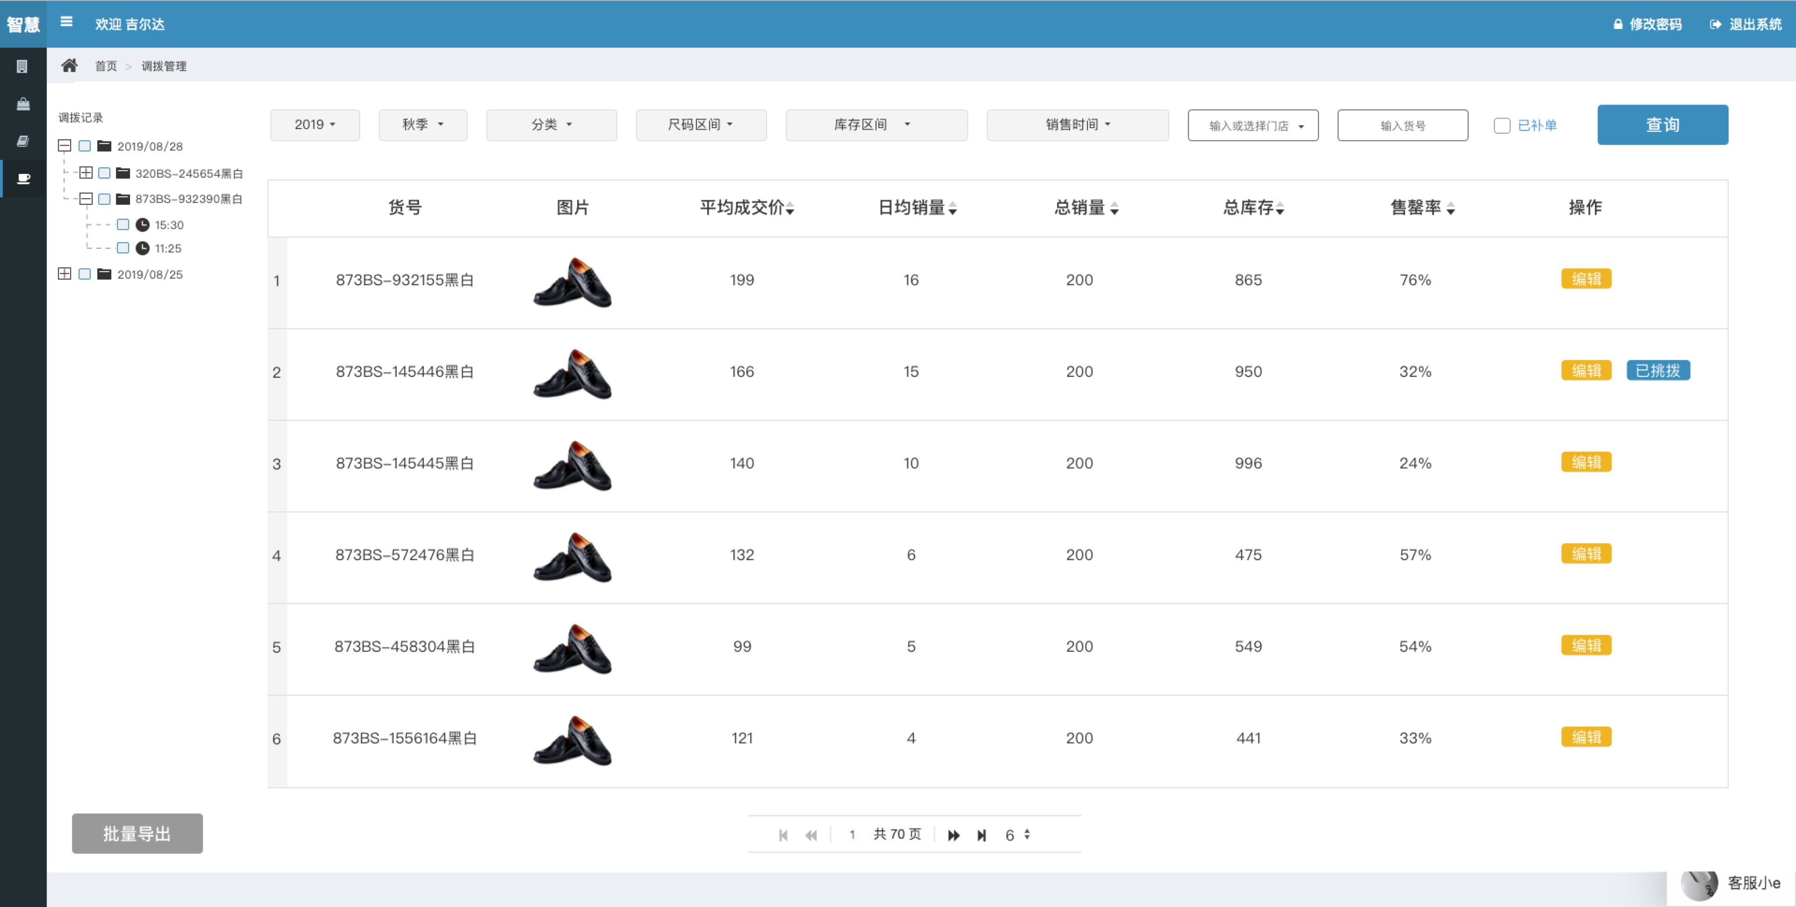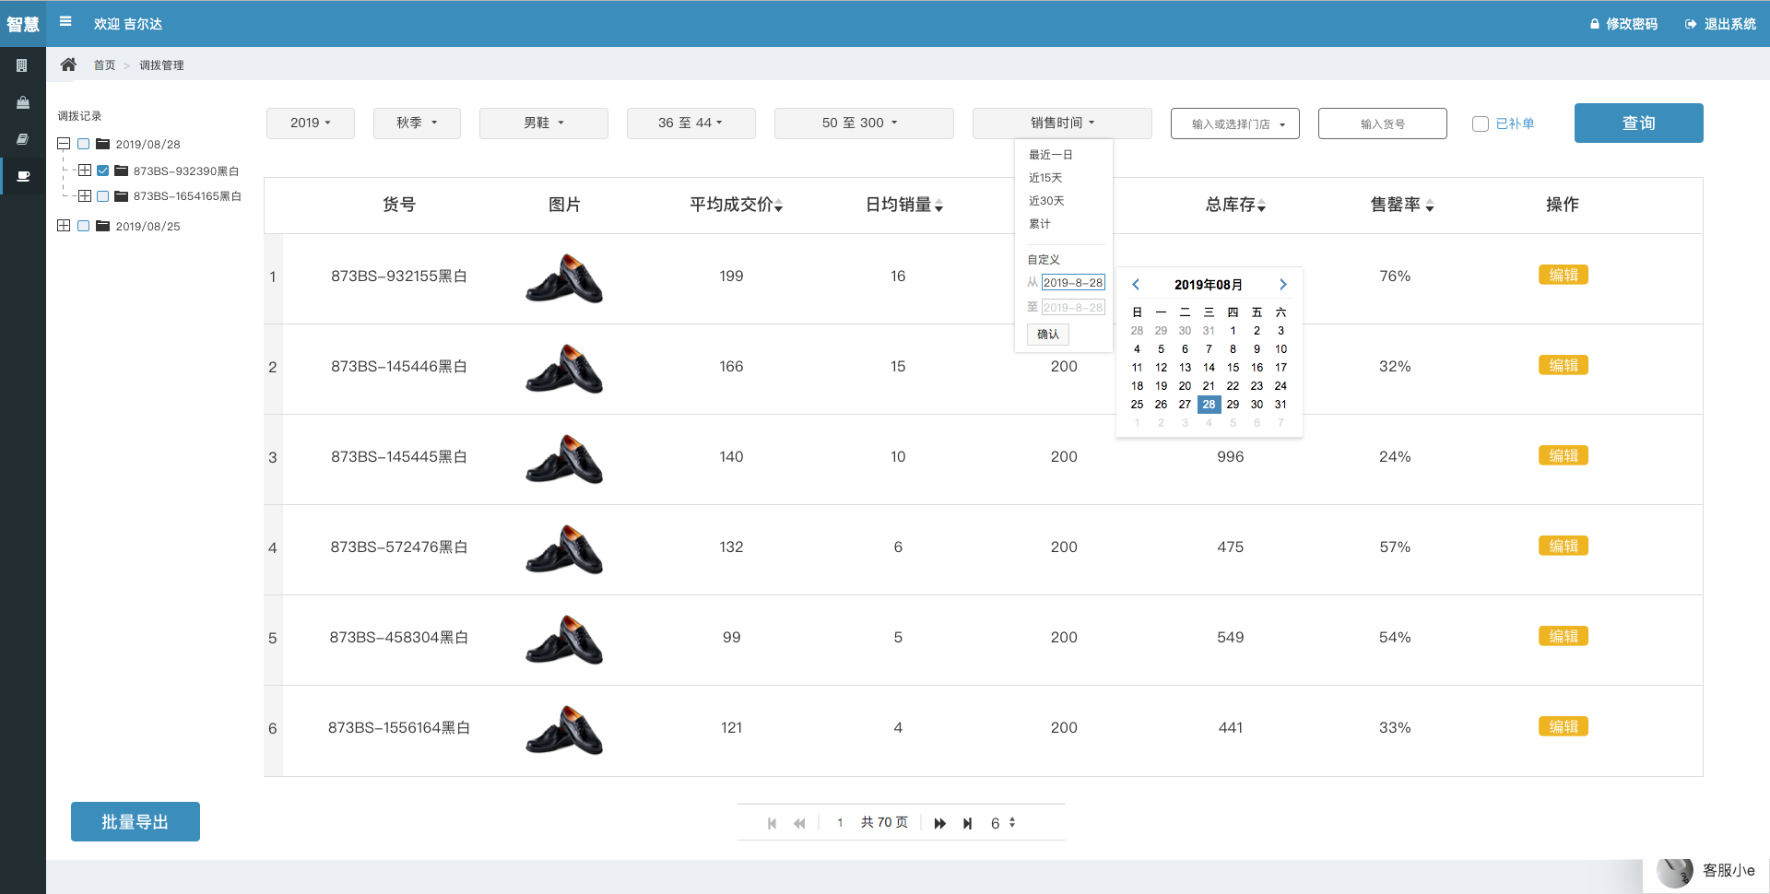

**2.8.3.2货品调拨操作**

1. 查询出的货品列表中每个货品提供编辑功能；点击编辑按钮，跳转货品页面展示详细信息：图片、货号、平均成交价格、日均销量、总销量、总库存、售罄率；每个门店总销量、总库存、日均销量、平均售价、库存所在尺码的分布情况，默认以日均销量作为排序从多到少排列；
2. 每个门店货品库存在尺码中的分布情况采用输入框的方式展示，可以由总部用户根据销售数据判断进行每个尺码库存量的修改，如将尺码库存加大，或将尺码库存减小；在加大和减小过程中对修改后的此尺码现有库存量与原有的总库存量进行对比，将差值在此尺码上方显示，用于提示用户当前尺码库存没有配平；

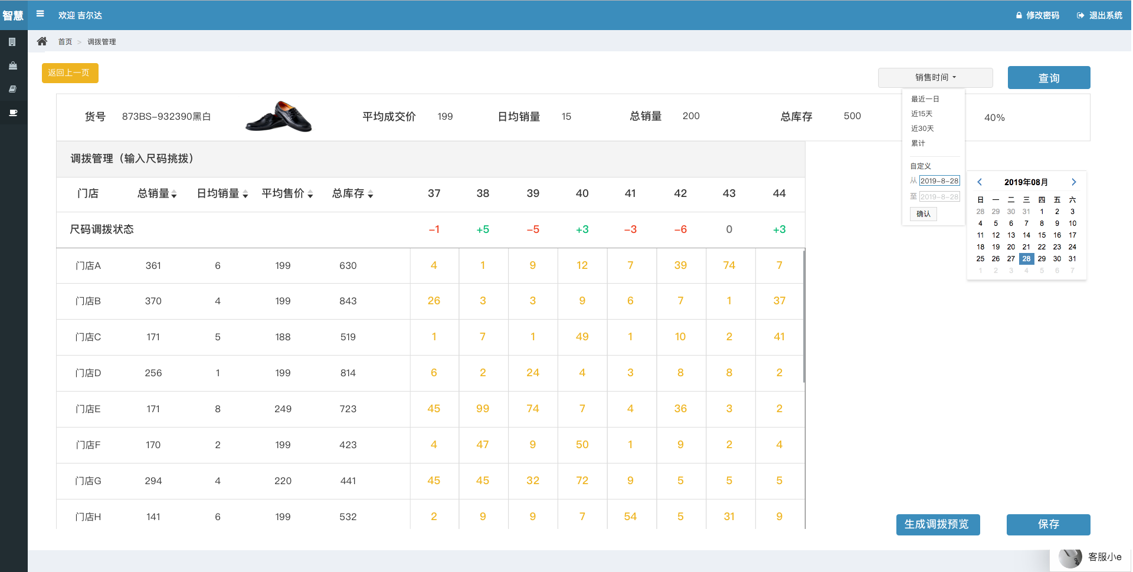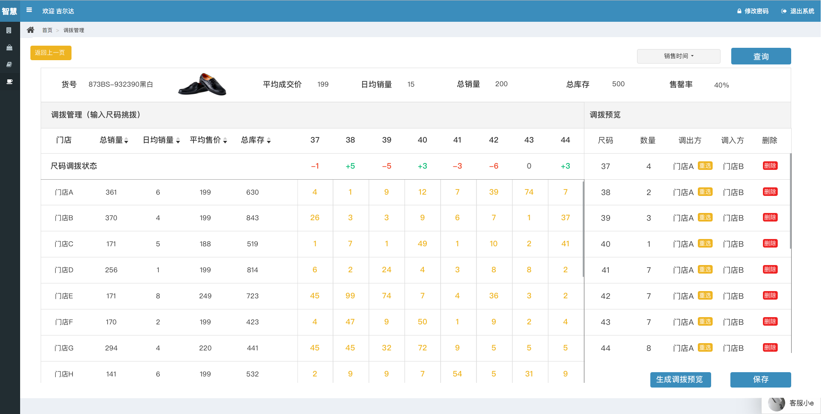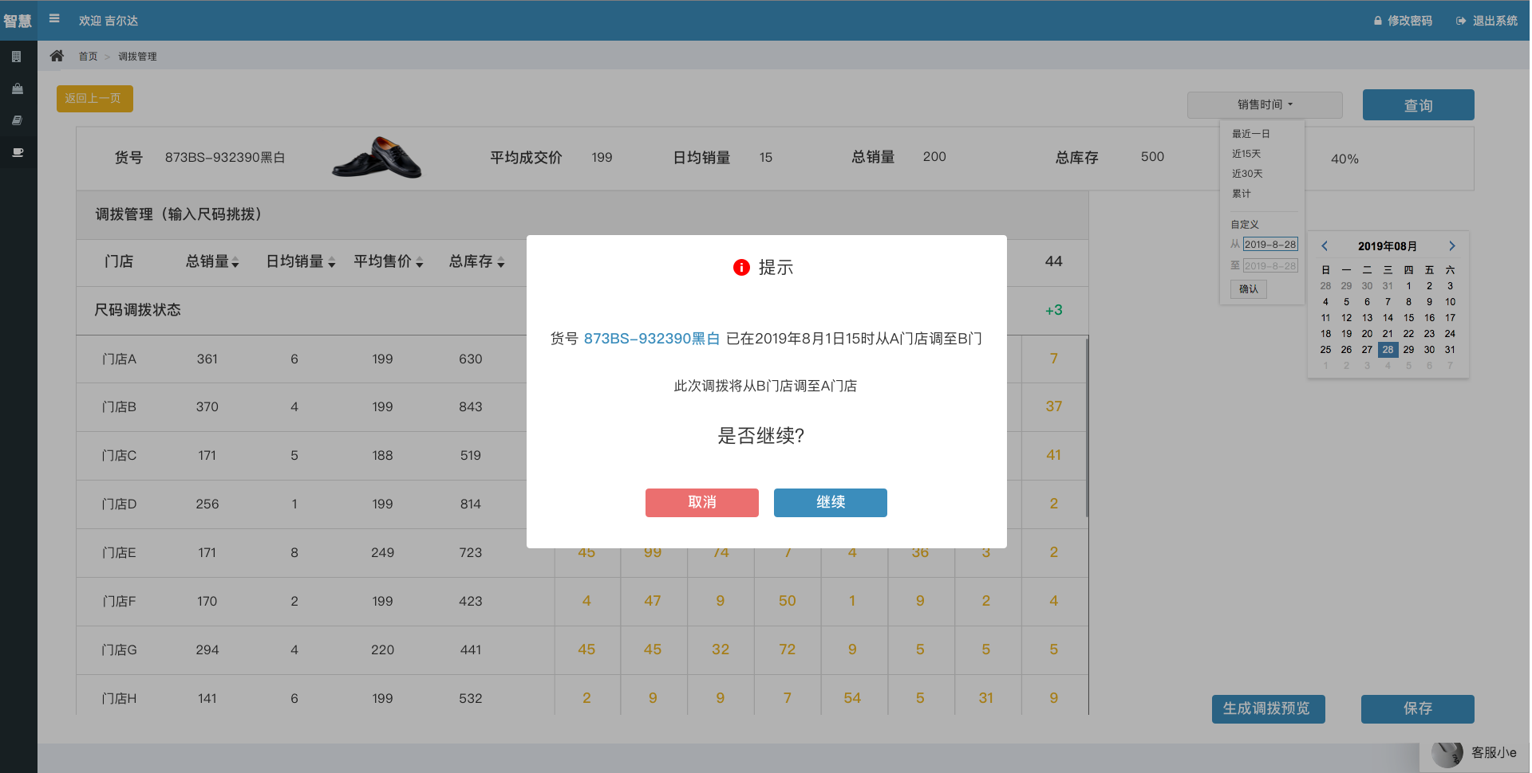

**2.8.3.3货品调拨规则**

1. 提供用户在每个尺码配平后进行生成调拨单操作，点击生成调拨单后，自动调拨规则如下：首先进行同区域的调出供给同区域的调入，自动分配完后检查同区域的调入是否调满，如果没有调满，同时同区域没有调出或不够调入，则根据调出货品的门店日均销量从最差的开始一个个进行检查是否能够调入；
2. 在自动生成调拨单时需要检查调入门店和调出门店所对应的货品是否在前期进行过相反的调拨操作；
3. 总部人员可以在生成调拨单后对自动分配的调拨单进行人工干预，主要干预内容为调拨方，可以对每个尺码的调拨方进行重新选择的操作，当重新选择调拨方时，需要检查新的调拨方是否满足调拨数量，同时对原先调拨方进行数量恢复操作；
4. 总部人员在调拨生成后点击保存按钮，将本次调拨详细保存，并在树形列表中添加此货号的节点；

**2.8.3.4调拨记录展示**

1. 提供以树形结构的方式展示出所有调拨记录；以日期为第一级节点，每个货号为子节点，货号下为此货号当日多次调拨的时间节点的方式展示所有调拨记录
2. 点击调拨日期节点、调拨货号节点、货号调拨时间节点可以查看此日期所有调拨的详情或词货号此次的调拨详情或者此货号某次时间调拨详情；
3. 详情界面显示包括货号、尺码、数量、转出方、转入方、调拨时间；
4. 某个日期的调拨详情界面提供根据输入货号进行查询指定货号调拨记录操作，同时提供调拨Excel下载、调拨记录删除；
5. 调拨记录树形结构提供多选导出调拨excel 及 删除调拨记录功能；

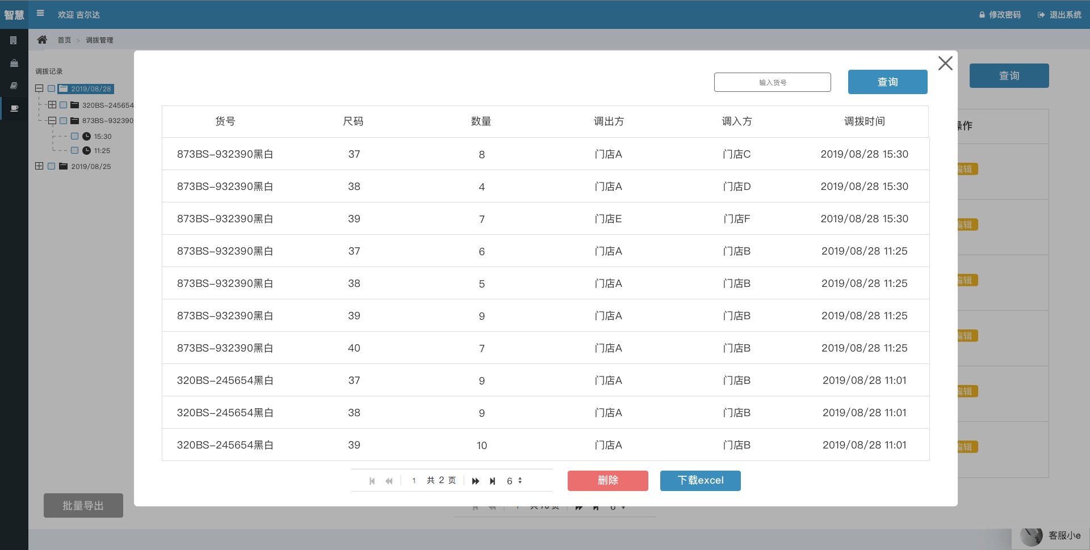

**2.8.3.5业务流程图**

## 2.8.4单品画像

1. 单品基础信息展示包含图片
2. 吊牌价展示（相同的货号在不同店铺吊牌价可能会不一样）
3. 当前销售价格展示（相同的货号在不同店铺价格可能会不一样）及历史销售单价变化
4. 当前促销策略展示（相同的货号在不同店铺促销策略可能会不一样）及单品历史各店促销策略所对应的销售情况（销售金额、销售数量、平均单价）。

解释销售策略：买送活动、一口价、满减活动等。通过记录销售策略及成交价的变动，分析单品适销的价格区间、适应的店铺活动。

1. 运营数据展示：

* 总销售数量：点击显示店铺明细销售排行，呈降序排列；同时显示总销售排名；
* 当季总售罄率点击；点击显示店铺售罄率排行，呈降序排列；（呈现店的净入库数量，销售数量，售罄率）（时间在生命周期内的未当前截止时间，超过生命周期的为生命周期结束点前的数据）
* 总订货数量；点击显示各店明细订货计划数量
* 补单状态：点击显示补单数量、时间
* 平均单价：点击显示各店平均成交价
* 销售走势图;：展示销售数量、时间、成交价三者关系。可单选店铺。
* 库存数量：点击显示各店仓库存数量，库存尺码。

1. 提供时间筛选功能：起始时间默认当天查询时间，可更换查询时间。
2. 销售属性展示：展示单品正处于什么生命周期中

* 标识单品生命周期阶段
* 标识是否完成生命周期标准的售罄指标
* 标识是否是公司主推款、店铺主推款
* 标识同类别销售名次

## 2.9预警管理

## 2.9.1预警单的功能

1. 提供预警通知栏，可筛选不同种类的预警通知。
2. 提供已处理预警通知栏，可筛选不同种类的预警通知。
3. 提供忽略预警通知栏，可筛选不同种类的预警通知。

## 2.9.2预警参数

1. 提供上货预警有效期的设定，入仓时间的（）天-（）天，再次预警时间（）天。
2. 提供设定店铺生命周期内单品的实时库存/日平均销售数量（总销售数量/在售天数）的预警标准值。
3. 提供设定畅销预警上市时间大于X天数，日平均销售数量（总销售数量/在售天数）的排行前X名与总售罄率排行的前X名交集的单品。
4. 提供设定滞销预警上市时间大于X天数，日平均销售数量（总销售数量/在售天数）的排行后X名与总售罄率排行的后X名交集的单品。
5. 提供编辑货品各生命周期时间段、售罄率的预警标准值。生命周期最多分为10档，可自由建档，自定义命名。
6. 忽略再次预警的时间参数

## 2.9.3预警内容

## 2.9.3.1上货预警

1. 目的：监控是否及时根据店铺订单发货、避免落发货。
2. 功能：在总仓入库时间（上市时间）后的（）-（）天间（这个时间参数是可自定义），总仓有库存而店铺上货订单未满足的情况下，提示货品未及时发货。
3. 相关参数及数据源：

总仓的入库时间----------ERP总库入库时间

总仓有对应货品的库存（精确至尺码）------ERP总库存

店铺上货计划（订单）-------自身系统

1. 相关操作：

* 点击预警通知，展示造成预警的相关参数，点击库存参数，可追溯库存的来源。
* 人为确认是否预警正确，如果预警正确，可一键生成发货单同步至ERP，要求仓库尽快出货。并将预警通知单转至已处理预警通知栏。显示红色（红色代表已处理但是未执行）
* （）天后系统再次对该预警通知进行监控，若已执行该预警通知由红色转为黑色；若未执行，再次预警。
* 若系统预警存在疑问或者不正常，可选择忽略预警，选择忽略预警时可设定忽略预警的有效期（1天-永不），并将预警通知转入忽略预警通知栏中。若时间超过预警有效期，不再预警。

## 2.9.3.2畅销预警

1. 目的：迅速定位所有店铺畅销款提示前后端，对其进行调并补操作。包含单店畅销缺货预警、总店畅销预警。
2. 参数及数据源： 数据来源于ERP，并通过计算得出。系统自定义参数。
3. 店铺畅销缺货预警：

* 店铺生命周期内单品的实时库存/日平均销售数量（总销售数量/在售天数）的值大于某个参数时（该参数标准值需自定义），系统提示预警。
* 针对预警内容，可查看单品在本店销售、库存状态，执行调拨功能。

调拨功能：

* 根据自身库存状态，填写单品的补货尺码。
* 统提示最优库存调入方，执行调货。系统选择的原则：总仓库存优先，允许调拨区优先、库销比较低的店铺优先，库存较多的优先、距离近的店铺优先，
* 支持多店调入。
* 调拨信息直接触达到被调拨方
* 被调拨方整理库存，修改或确定调拨申请，ERP上同时生成单据。

1. 总畅销预警：

* 通过ERP数据，迅速定位上市时间大于15天，日平均销售数量（总销售数量/在售天数）的排行前20名与总售罄率排行的前20名交集的单品。
* 针对预警内容，可查看单品在各店销售、库存状态。系统根据总库存数量、日销售数量、可售天数、已补单数量计算提示是否补单，补单数量或者执行并货。

并货功能：

* 根据所有店铺库存尺码状态，重新组织货品。日平均销售数量优先提供。

## 2.9.3.3滞销预警

1. 目的：迅速定位所有店铺畅销款提示前后端，对其进行降价操作。包含单店畅销缺货预警、总店畅销预警。
2. 参数及数据源： 数据来源于ERP，并通过计算得出。系统自定义参数
3. 店铺滞销不动销预警

* 店铺生命周期内单品的实时库存/日平均销售数量（总销售数量/在售天数）的值小于某个参数时（该参数标准值需自定义），系统提示预警。
* 针对预警内容，可查看单品在本店销售、库存状态，执行降价申请或标记允许被调拨。

1. 总滞销不动销预警：

* 通过ERP数据，迅速定位上市时间大于15天，日平均销售数量（总销售数量/在售天数）的排行后20名与总售罄率排行的后20名交集的单品。
* 针对预警内容，可查看单品各店销售、库存状态。执行降价灭款处理。

## 2.9.3.4 平销并货预警

1. 目的：迅速定位所有店铺平销货品，对销售过程中单品，尺码进行整合。
2. 参数及数据源： 数据来源于ERP，并通过计算得出。系统自定义参数。
3. 功能：自定义多店出现断码情况，后台实行并码预警。提供并码功能，一键生成调拨单。

## 2.9.3.5单品生命周期预警

1. 目的：监控单品的生命周期里的售罄率指标，对在规定的时间内未能完成售罄 率的单品予以预警。
2. 参数数据源：ERP销售数据、库存数量，入库数量，系统生命周期参数
3. 功能：在各个生命周期阶段，对售罄率指标未完成的单品进行预警。可查看单品各店经营状态。执行调货、并货，降价功能。

## 3.1在线沟通

1. 提供在线客服功能，以文字、图片、产品链接等方式进行在线沟通；
2. 提供工厂端管理员在聊天记录功能中建立群聊天的沟通方式；